**113學年度臺南市新市國小校慶LOGO徵選簡章**

**一、主旨**

鼓勵學生創意思考與藝術創作，凝聚校園認同感，並慶祝新市國小即將邁入108週年校慶，特舉辦校慶LOGO設計徵選活動。希望透過全校師生的設計，展現新市國小的特色與精神，並作為校慶相關活動的形象標誌。

**二、主辦單位**：新市國小家長委員會

承辦單位：新市國小輔導室

協辦單位：新市國小學務處

**三、參賽辦法**

(一)設計元素：參賽者須至少選擇以下一項構思元素，並將其融合於設計中。

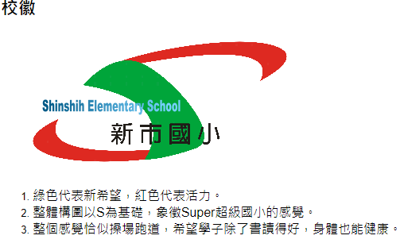1.新市國小108週年

2.西元2025年或民國114年

3.運動元素

4.校徽圖案

(二)參賽資格和組別：全校學生均可參加。

分為低年級組、中年級組、高年級組

(三)作品規格：

1.作品必須為原創，限平面創作(不得黏貼其他媒材)。

2.作品請以8開大小呈現 (紙張統一由學校提供)

3.每位參賽者限提交一件作品。

(四)報名方式:

1.請先網路登記報名相關資料

連結網址:<https://forms.gle/SJw5XG3KF76BEWGW9>

2.請張貼報名表(附件一)於作品背面，交至輔導室。

網路登記報名QR code

**四、徵選時間**

(一)報名時間：即日起至**114年2月12日(星期三)下午3點止**，請完成(四)報名方式，將作品交至本校輔導室，逾時不候。

(二)評審：114年2月14日(星期五)。由校內美術教師與家長委員組成評審委

員會。

(三)結果公佈：114年2月19日(星期三)，得獎名單將於學校網站公布。

**五、評選標準**

(一)創意與構思（30%）

(二)符合校慶主題（30%）

(三)整體美感（40%）

**六、獎項與獎勵：**獎金由家長委員會提供。

每組取前三名及佳作若干，獲獎者將頒發獎金及獎狀：

第一名：獎金1000元

第二名：獎金500元

第三名：獎金300元

佳作：擇優若干名，獎金100元

**七、得獎LOGO用途**

（一）得獎作品將作為新市國小108週年校慶文宣設計應用，例如:紀念T恤圖

案、宣傳海報、請柬、文宣品等。

（二）校慶LOGO設計展覽。

**八、注意事項**

(一)參賽作品須為原創，若涉及抄襲、侵權等行為，將取消參賽資格及獎項，

並由參賽者自行承擔相關法律責任。

(二)所有入選作品之著作權歸學校所有，學校保有作品修改及應用之權利。

(三)提交作品即表示參賽者同意上述條款，並遵守相關規範。

(四)本次參賽作品不退件，如欲保留請先行拍照記錄。

**九、聯絡資訊**

如有任何疑問，請洽學校輔導室，聯絡電話：(06)5992895#842。

**十、本計畫呈校長核准後實施，修正亦同。**

讓我們一起為新市國小108週年校慶增添色彩，期待同學的精彩創作！

承辦人 主任 校長

附件一

|  |  |  |  |
| --- | --- | --- | --- |
| **113學年度臺南市新市國小校慶LOGO徵選** | | | |
| 班級 | ___年___班 | 姓名 |  |
| 組別 | □低年級組 □中年級組 □高年級組 | | |
| logo名稱 | (限12字以內) | | |
| 設計理念 | (限100字以內) | | |
| ※注意事項:  (一)本比賽採先網路登記報名，再收件方式辦理。  網路登記報名連結: <https://forms.gle/SJw5XG3KF76BEWGW9>  (二)報名表請黏貼於作品背面  (三)參賽作品須為原創，若涉及抄襲、侵權等行為，將取消參賽資格及獎項，並由參賽者自行承擔相關法律責任。  (四)所有入選作品之著作權歸學校所有，學校保有作品修改及應用之權利。  (五)提交作品即表示參賽者同意上述條款，並遵守相關規範。  (六)本次參賽作品不退件，如欲保留請先行拍照記錄。  (七)報名時間：即日起至114年2月12日(星期三)下午3點止，請連同作品交至本校輔導室，逾時不候。 | | | |
| 參賽者親簽:_______________________  日期:114年___月____日 | | | |